МІНІСТЕРСТВО ОСВІТИ ТА НАУКИ УКРАЇНИ

ХАРКІВСЬКИЙ НАЦІОНАЛЬНИЙ АВТОМОБІЛЬНО-ДОРОЖНІЙ УНИВЕРСИТЕТ

Кафедра КТМ

Звіт

про виконання лабораторної роботи № 4

з дисципліни «АСД»

Виконав:

*ст. гр МП-21-20*

*Степанов Герман Володимирович*

Прийняв:

*Викл. Маций О.Б.*

2021

Лабораторна робота №4

АЛГОРИТМИ СОРТУВАННЯ

(сортування злиттям)

*Мета роботи: дослідити особливості алгоритмів сортування масивів*

**Сортування злиттям**

Початкові дані: 19, 3, 5, 1, 20, 2, 11, 19, 9, 20;

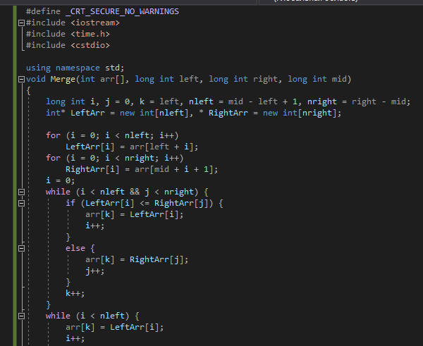

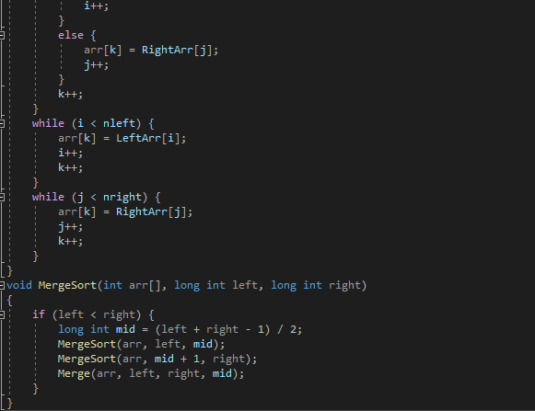

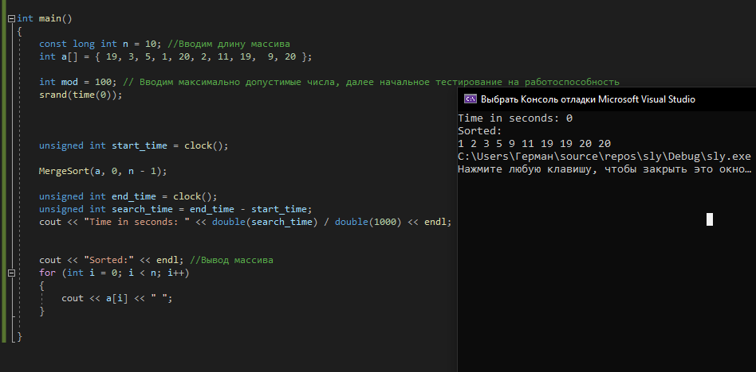

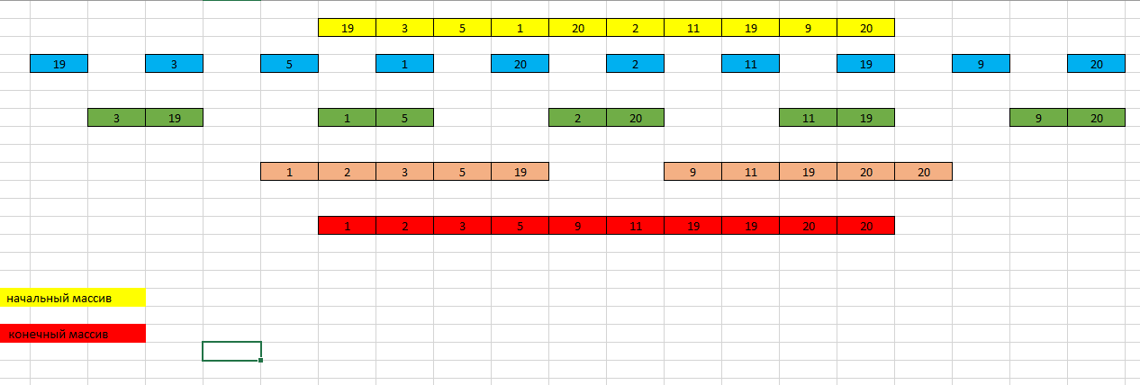

**Висновок:**

Виконавши лабораторну роботу я навчився сортувати масив методом злиття та зрозумів, що цей вид сортування можна використовувати для сортування загального призначення.